Российская Федерация
Красноярский край
Муниципальное автономное дошкольное образовательное учреждение
«Детский сад № 23 «Улыбка» комбинированного вида»
662600, Красноярский край, г. Минусинск, пр. Сафьяновых 10, тел. 5-68-64, e-mail: ds23@uo-minusinsk.ru

Познавательно-исследовательская деятельность
для детей старшего возраста
«Внутренний мир человека»

Воспитатель:
Савельева Елена Викторовна,
высшая квалификационная категория

Минусинск, 2017
Познавательно-исследовательская деятельность для детей старшего возраста
«Внутренний мир человека»
Цель: Систематизация представления детей о строении человека и функциях некоторых органов.
Задачи:
-учить детей опытным путем получать знания работы желудка, сердца, легких
-вызвать желание у детей узнать больше о своем организме
-воспитывать бережное отношение к своему телу, стремление вести здоровый образ жизни
Ход: 1.2.3.4.5. в круг скорей зову опять. Ребята, к нам пришло голосовое сообщение. Давайте прослушаем. (Здравствуйте ребята, меня зовут клоун Чип. Я поспорил со своей подружкой какой орган важнее, что даже поругались. Помогите нам помириться.) Что же нам делать? О чем нас попросил клоун? (рассказать про органы человека) Чтобы помочь Чипу нужно познакомиться с работой некоторых внутренних органов. Для этого нам необходимо стать настоящими научными сотрудниками и провести свою исследовательскую работу в лаборатории. (дети переодеваются в спец. одежду)
-И так, уважаемые сотрудники повторим правила безопасности в лаборатории.
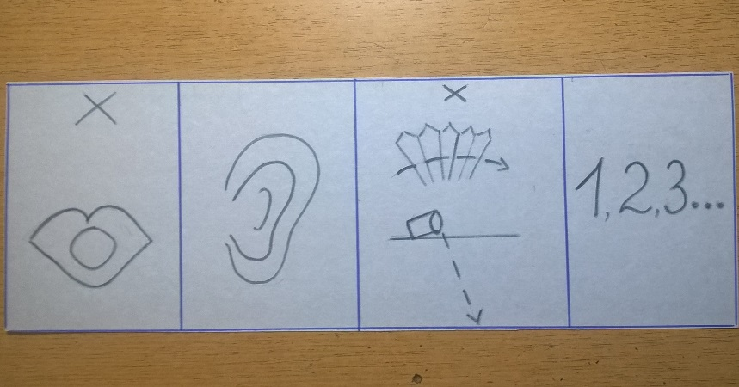
1. Не кричать. 2. Слушать внимательно. 3. Не бросать и на махать предметами. 4. Выполнять задания по прядку.
(на столе карточка с изображением органа-легких)
Лаборатория № 1.
-Что вы видите на рисунке? А зачем человеку легкие? (дышать) А как попадает воздух в легкие? Закройте рот сделайте глубокий вдох. Куда попал воздух? А куда еще воздух может попасть? (рот) А теперь закройте нос сделайте вдох. Куда попал воздух? (рот) Ребята, а как лучше дышать человеку ртом или носом и почему? (ртом можно простыть) Сначала воздух попадает в нос здесь он согревается и продолжает свой путь по специально дыхательной трубке(трахее), которая делится бронхи и дальше воздух поступает в легкие. Посмотрите где находятся легкие? (в грудной клетке, за ребрами, которые их оберегают от повреждений). Сколько легких у человека? (2) В них воздух то заходит, то выходит. Сделайте глубокий вдох и выдохните воздух в шарик. Что произошло? (шарик надулся) Когда воздух наполняет легкие они расширяются. Выпустите воздух из шарика. Что увидели? (шарик сдулся, уменьшился) Так и легкие, воздух уходит они сдуваются.

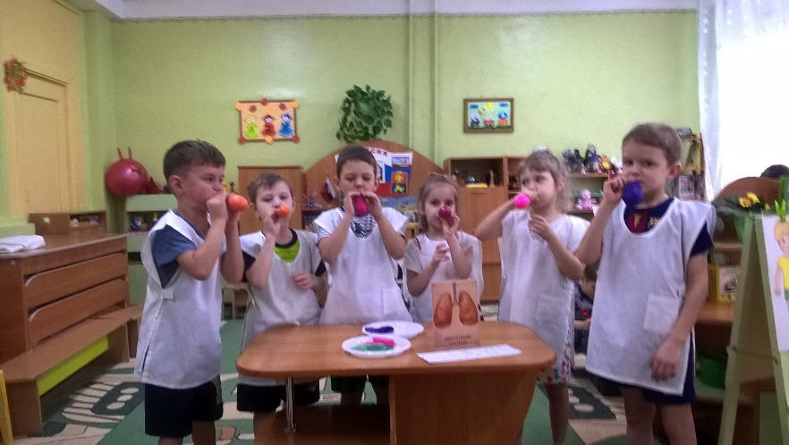

Положите руки на грудь, сделайте вдох, что почувствовали? (грудная клетка поднялась) Почему? Вывод: Когда мы делаем вдох грудная клетка поднимается т. к. легкие расширяются. А теперь вдохните и выдохните, что произошло с грудной клеткой? Почему? Вывод: когда мы делаем выдох легкие сдуваются и грудная клетка опускается. Возьмите зеркальце дыхните на него, что заметили? (запотело)

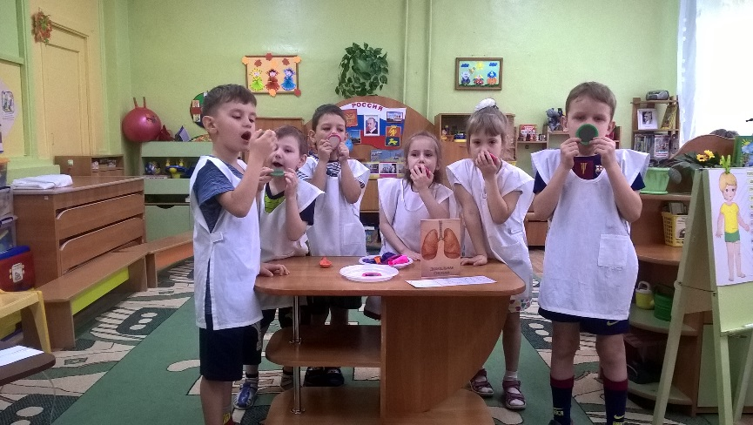

Вывод: воздух внутри нас не только согревается, но и становиться влажным. Это важно, чтобы мы с вами не болели. Предлагаю закрепить наше исследование, какие органы участвуют в дыхании? (нос, рот, дыхательная трубка-трахея, бронхи, легкие)
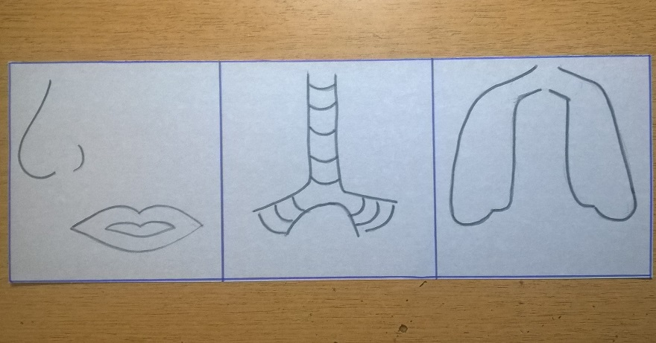

Лаборатория № 2.
-Чтобы узнать, о чем будем говорить, отгадайте загадку. (день и ночь стучит оно словно бы заведено, будет плохо, если вдруг, прекратиться этот стук)
В этой лаборатории мы узнаем о работе нашего сердца. Именно сердце заставляет течь нашу кровь по специальным трубочкам-сосудам. Сожмите руку в кулак, вот такое ваше сердце. А у меня вот такого размера. Ребята, у нас свами одинаковый размер сердца, почему? Правильно. Вы растете и свами растет ваше сердце. Как вы думаете, где находится этот орган. (в грудной полости, большая часть его расположена слева). Прижмите кулачок к груди и наклоните чуть влево это и есть расположение сердца. Сожмите кулачок, а теперь расслабьте. Вот и сердце сожмется, вытолкнет кровь, которая побежит по нашим сосудам. Уважаемые сотрудники, а сердце можно услышать? (через фонендоскоп или приложить ухо к груди своего товарища) А вы знаете, что сердце бывает сильным и слабым? Я предлагаю проверим это высказывание опытным путем. Для этого необходимо два помощника. Представьте. Что большой шприц- тренированное сердце, а маленький-слабое. Необходимо одновременно, но аккуратно надавить на поршни шприцов. Что произошло? (у тренированного сердца жидкость по сосудам продвинулась дальше)

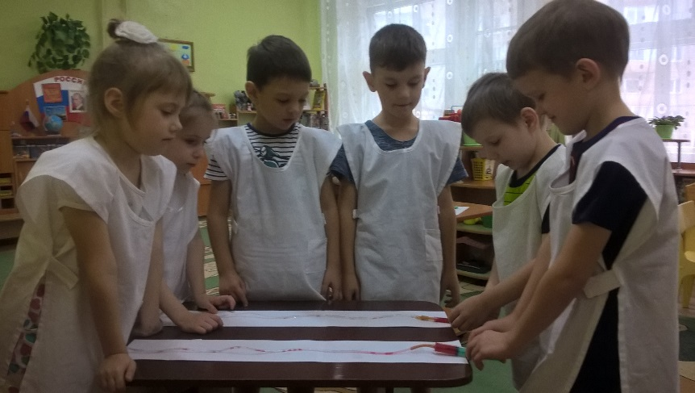

Так какой можно сделать вывод? тренированное, здоровое сердце лучше и дальше продвигает кровь по сосудам.
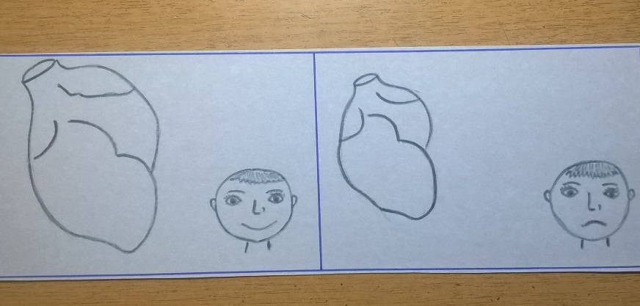

А что нужно делать, чтобы сердце было здоровым? (зарядка, спорт, питание)
Приглашаю вас коллеги на спортивную разминку. 1.2.3.4.5. начинаем мы шагать. Плечи выше поднимаем, а потом их опускаем. Руки перед грудью ставим, и рывки мы выполняем. А еще подпрыгнуть нужно, скачем вместе, скачем дружно. 1.2.3.4.5. продолжаем мы шагать. От души мы потянулись и на место вновь вернулись.
-Приглашаю вас в следующую лабораторию.
Лаборатория № 3.
- Что изображено? В этой лаборатории мы познакомимся с работай желудка. Мы уже говорили, что пища попадает в рот, там она пережевывается, обрабатывается слюной и проходя по пищеводу попадает в желудок. Где находится этот орган? (в брюшной полости) Посмотрите на этот орган, что он напоминает? (банка, мешок) Стенки желудка очень эластичные и растягиваются. Съедите больше, желудок начинает раздуваться. Поэтому врачи рекомендуют не переедать. Но что же происходит с пищей в желудке? Давайте проведем опыт. Представьте, что банка, это желудок. Насыпьте в банку(желудок) с водой ложку сахара. Что произошло? (растворилась) А теперь ложку соли. Что наблюдаете? Кусочек хлеба? (размяк)

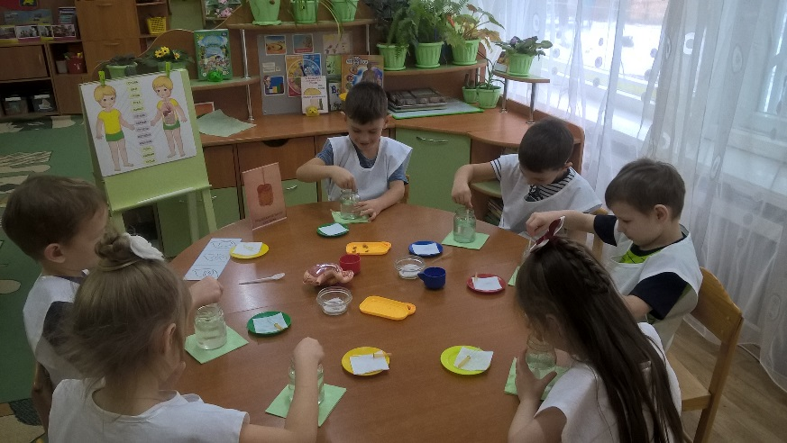

Вывод: Желудочный сок растворяет и переваривает частично пищу. Как вы думаете, какую работу выполняют стенки желудка? Предлагаю провести эксперимент. Представим, что бумажная салфетка - это стенка желудка, капните несколько капель. Что наблюдаете? (салфетка как стенки желудка впитала жидкость) И так, подведем итог, что же происходит с пищей в желудке? в желудке пища переваривается, растворяется и впитывается.

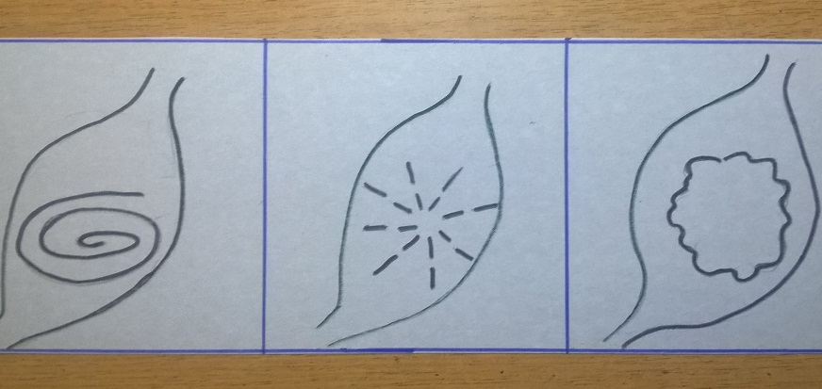

Дальше нерастворенная пища идет в кишечный отдел и выводится наружу.
-Дорогие сотрудники, какой же орган самый главный? (человеку нужны все органы)
-Лучше быть здоровым или нет и почему? (дети высказываются)
Закрепление материала. А теперь уважаемые коллеги подведем итоги наших исследований. Возьмите бумажные макеты тела человека и вырезанные из бумаги внутренние органы, и наклейте их в нужное место.

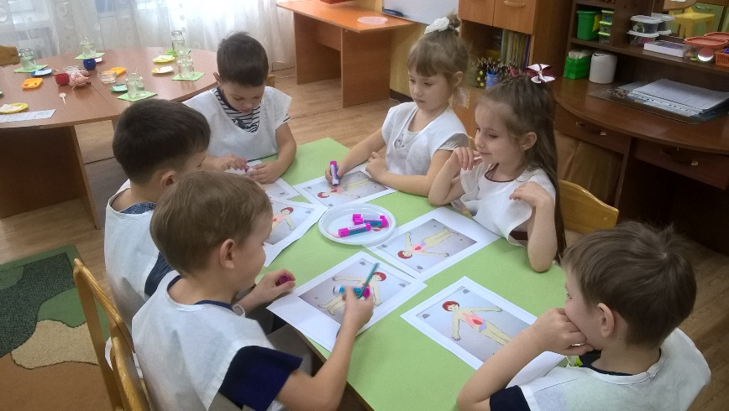

А я клоуну Чипу отправлю запись наших исследований. Послушайте он прислал ответ. Мы помогли Чипу? А с кем мы можем поделиться еще нашими знаниями? (друзьям, маме) Предлагаю забрать ваши работы и дома рассказать о исследовании. На этом наша научная работа завершена. Лаборатория закрывается до следующих испытаний. (дети снимают спец. одежду- накидки)

